Государственное профессиональное образовательное учреждение «Осинниковский горнотехнический колледж»
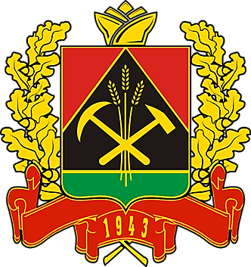

ВИКТОРИНА
посвященная празднованию 300-летия образования Кузбасса

«Кузбасс - это каждый из нас!
Кузбасс - это ты, это я…»

Разработали преподаватели:
Е. С. Алиева
О. А. Волокитина

г. Осинники, 2020

Согласовано:  Председатель ЦМК ОТД  _______________Е. С. Алиева  «____» _____________2020 г. | Утверждаю:  Заместитель директора по УВР  _______________О. В. Пичуева  «____» _____________ 2020 г.

Аннотация
Методическая разработка предназначена для организации и проведения внеаудиторного мероприятия в форме викторины, направленного на формирование патриотизма и активной гражданской позиции, основных жизненных компетенций, понятия о малой родине, как части большой страны России. Совместное творчество преподавателей и обучающихся – это эффективный путь развития потенциальных способностей, становления характера исследователя, воспитания инициативы, ответственности, потребности и навыков самообразования в будущем.
Отбор материала и конструирование хода мероприятия выполнены на основе краеведческого, и нравственно-эстетический принципов. Внеаудиторное мероприятие учитывает познавательные интересы обучающихся старших классов школы и студентов СПО, ориентированных на развитие творческих способностей.

ОБЩАЯ ХАРАКТЕРИСТИКА
Преподаватели:
Волокитина Ольга Анатольевна, Алиева Екатерина Султановна
Тема викторины:
«Кузбасс - это каждый из нас! Кузбасс - это ты, это я…»
Продолжительность мероприятия: 60 мин
Дата проведения: 13 февраля 2020г.
Место проведения:
Государственное профессиональное образовательное учреждение «Осинниковский горнотехнический колледж»
Участники:
Сборные команды студентов 1-2 курсов ГПОУ ОГТК , ГПОУ ОПТ, учащихся школы МБОУ “СОШ №31”
Формы организации деятельности студентов: Групповая
Цель мероприятия:
- Мотивировать обучающихся к углубленному изучению истории, географии родного края, деятельности жителей Кузбасса в прошлом и настоящем.
Задачи:
- Формирование у обучающихся чувства патриотизма через изучение истории развития Кузнецкого края; расширить кругозор о своём крае и людях, его населяющих.
- Развитие у обучающихся умений использования дополнительных материалов из различных источников в нестандартных ситуациях; коммуникативных компетенций; навыков самообразования.
- Воспитание чувства любви к своему краю, уважения к истории, культуре, традициям своего народа; стремления сохранять и приумножать культурное достояние своей малой Родины и страны.
Мероприятие направлено на формирование общих компетенций:
ОК2. Организовывать собственную деятельность, выбирать типовые методы и способы выполнения профессиональных задач, оценивать их эффективность и качество.
ОК6. Работать в коллективе и команде, эффективно общаться с коллегами, руководством, потребителями.
ОК7. Брать на себя ответственность за работу членов команды (подчиненных), результат выполнения заданий.
Оборудование: компьютер, мультимедиа проектор, экран, сопроводительная презентация (приложение).
Ход мероприятия
- Вступительное слово
Здравствуйте, уважаемые гости, члены жюри, участники викторины! Мы рады снова видеть вас в стенах старейшего учебного заведения нашего города, Осинниковского горнотехнического колледжа. Сегодняшнее мероприятие посвящено празднованию 300-летия образования Кузбасса.
Кемеровская область входит в состав Сибирского федерального округа. А Сибирь - это географический регион, представляющий 2/3 территории России на восток от Урала до горных хребтов Тихоокеанского водораздела, где проживает шестая часть населения страны. В 1763 году Ломоносов сказал: «Российское могущество прирастать будет Сибирью»...И, нам повезло родиться и жить в таком красивом и богатом природными ресурсами крае.
Кемеровская область - самая густонаселённая часть Сибири и азиатской части России. Русские составляют более 90 % населения. Из малочисленных народов в области проживают шорцы, телеуты и сибирские татары, сохранившие свои культурные традиции.
В июле 2021 года жители Кемеровской области встретят 300-летний юбилей Кузнецкого угольного бассейна, открытие которого ведет свой символический отсчет от двух событий 1721 года – обнаружения угля на Горелой горе рудознатцем Михайлой Волковым и отбора проб у «Огнедыщаей горы», близ Кузнецка, немецким естествоиспытателем Даниэлем Готлибом Мессершмидтом.
Важно отметить, что мы будем праздновать 300-летие открытия первого месторождения угля на территории Кузнецкого бассейна, а не 300-летие Кузбасса как региона. Кемеровская область образовалась 26 января 1943 года и ее 300-летие будет отмечаться 26 января 2243 года (через 223 года). Традиция празднования юбилеев Кузбасса была заложена еще в 1971 году, которая была посвящена 250-летию Кузнецкого бассейна.
С историческими датами мы разобрались и переходим к основному этапу мероприятия. Удачи Вам в решении творческих задач!
II.Викторина
1 этап. Разминка «Кто лучше знает наш КУЗБАСС»
Участники команд отвечают на вопросы о Кузбассе, побеждает команда, которая ответила на большее количество вопросов быстрее соперников.
Вопросы (Ответы)
- Какое растение заготавливают в Сибири и отправляют в Японию? (Папоротник)
- Назовите 5 наиболее крупных рек нашей области?
(Томь, Иня, Чумыш, Кия, ЯЯ)
- Назовите диких животных ценных пушных пород обитающих в Кузбассе? (норка, бобр, лиса, ондатра, выдра)
- Какой город является стальным сердцем Сибири? (Новокузнецк)
- Кто и когда открыл на территории Кузбасса каменный уголь? (Михайло Волков, 1721г.)
- Кто из лётчиков-космонавтов жил в Кузбассе? (Алексей Леонов, Борис Волынов)
- Продукт термической переработки каменных углей. (Кокс)
- Назовите города, названия которых связаны с флорой нашего края. (Тайга, Березовский, Осинники.)
- Гимнастка, победительница Олимпийских игр 1977 года. (Маша Филатова. 15 летняя воспитанница Ленинск – Кузнецкой гимнастической школы)
- Как назывался город Кемерово до 1943 года? (Щегловск.).
- С какими областями граничит Кемеровская область? (Север – Томская область, юг – Алтайский край, запад – Новосибирская область, восток – Красноярский край)
- В каком году образована Кемеровская область? (В 1943 году. 26 января.)
2 этап. «Символы городов Кузбасса»
Командам предстоит соревноваться в знании гербов городов Кемеровской области. Участники получают таблицу с изображением гербов городов Кузбасса. Необходимо в ячейке, напротив изображения герба, вписать город.

 | Мариинск |  | Осинники |  | Прокопьевск
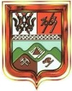 | Таштагол |  | Ленинск-Кузнецкий | 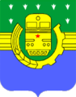 | Топки
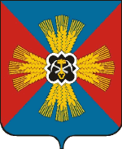 | Промышленновский район | 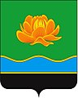 | Мыски | 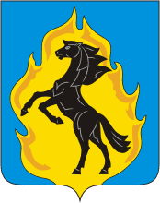 | Юрга
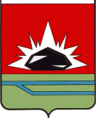 | Междуреченск |  | Тайга | 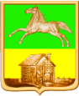 | Новокузнецк
 | Анджеро-Судженск | 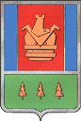 | Гурьевск | 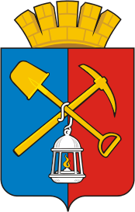 | Киселёвск
 | Кемерово | 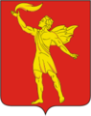 | Полысаево | 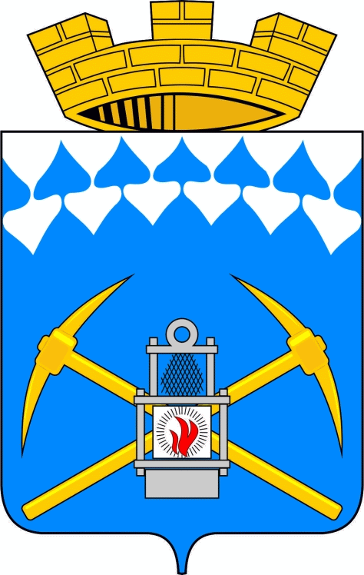 | Белово
 | Березовский
3 этап. Домашнее задание «А вы знали, что…»
Каждая команда представляет домашнее задание – презентацию редких интересных фактов о Кузбассе. Выигрывает та команда, чья презентация и рассказ были наиболее интересными и яркими.

4 этап. Музыкальный конкурс «Его знает каждый Кузбассовец»
Продолжение конкурса о символах Кемеровской области, знание гимнов, их истории создания. Для участников звучит музыка гимнов Кемеровской области, Российской федерации, города Осинники, Франции. Из прослушанных мелодий надо выбрать гимны Кемеровской области, города Осинники.

5 этап. «Знаменитые люди Кузбасса»
Задание: узнать по фотографии знаменитого человека, посвятившего свою жизнь служению на благо Кузбасса, рассказать, чем он знаменит. Задание выполняется письменно, одновременно всеми командами.
 | Александр Сергеевич Головин родился 30 мая 1996 в городе Калтан - российский футболист, полузащитник французского клуба «Монако» и сборной России.
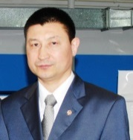 | Юрий Яковлевич Арбачаков  родился 22 октября 1966, Усть-Кезес, Кемеровская область — советский боксёр
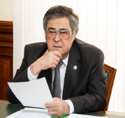 | Тулеев Аман Гумирович  бывший губернатор Кемеровской области, ныне ректор Кузбасского регионального института развития профессионального образования.
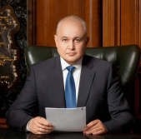 | Цивилев Сергей Евгеньевич  губернатор Кемеровской области
Владимир Львович Машков
(актер)
родился 27 ноября 1963 г.
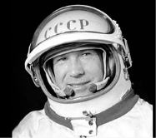 | Алексей Архипович Леонов  (1934, 2019) лётчик-космонавт СССР, первый человек, вышедший в открытый космос.

III. Подведение итогов викторины
IV. Награждение победителей
Список использованных источников
- Кузбасс: 20 лет по пути созидания (1997-2017)6 информационный сборник / составители А.Ю. Микельсон, Л.М. Поликанова.- Кемерово: Сибирская издательская группа, 2019.-192с.
- История Кемеровской области: Книга для чтения [Текст] / А. Н. Герасимов, С. А. Герасимова. – Кемерово: СКИФ-ИПП «Кузбасс», 2007. – 224 с.
- История Кузбасса: учебник / С.П. Звягин, В.М. Зинякова, О.С. Красильникова и др.; КТИПП.– Кемерово, 2014. – 368 с. http://e-lib.kemtipp.ru/
- Ресурс:Wikipedia https://ru.wikipedia.org/
- Ресурс: https://fb.ru/article/451592/kemerovskaya-oblast

Приложения

Приложение А
Задание 2 этап. «Символы городов Кузбасса»
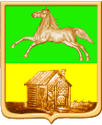

Приложение Б
5 этап. «Знаменитые люди Кузбасса»
Задание: узнать по фотографии знаменитого человека, посвятившего свою жизнь служению на благо Кузбасса, рассказать, чем он знаменит. Задание выполняется письменно, одновременно всеми командами.

